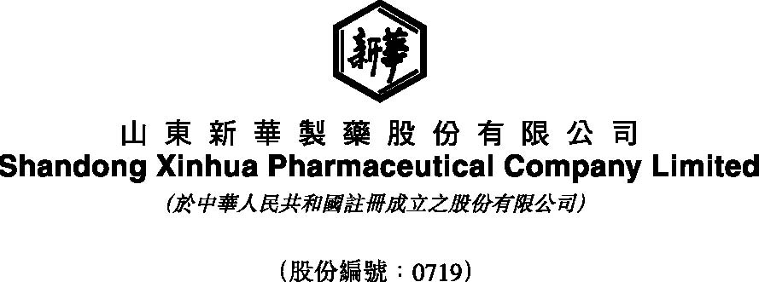
股東出席臨時股東大會的回條
本人╱吾等： 地址：
持有山東新華製藥股份有限公司（「本公司」）股本中H股：股電話：傳真：藉此通知 閣下本人╱吾等擬出席（或委任代為出席）於二零一四年三月十八日（星期二）下午二時在中華人民共和國山東省淄博市高新區魯泰大道1號本公司會議室舉行的本公司臨時股東大會或其任何續會。
股東：
日期：
附註：
1. 股東可將本回條複印，填妥並簽署後送達本公司。
2. 本回條須於二零一四年二月二十七日或該日以前以親遞、郵遞或傳真方式送達本公司董事會秘書辦公室（地址為中國山東省淄博市高新區魯泰大道1號），郵寄送達的，以郵戳日期為送達日期。
3. 如股東為一法人，須加蓋公司印章。

